## 机械振动

### 考点一　简谐运动的规律

简谐运动

1.定义：如果物体在运动方向上所受的力与它偏离平衡位置位移的大小成正比，并且总是指向平衡位置，质点的运动就是简谐运动.

2.平衡位置：物体在振动过程中回复力为零的位置.

3.回复力

(1)定义：使物体在平衡位置附近做往复运动的力.

(2)方向：总是指向平衡位置.

(3)来源：属于效果力，可以是某一个力，也可以是几个力的合力或某个力的分力.

技巧点拨

|  |  |
| --- | --- |
| 受力特征 | 回复力*F*＝－*kx*，*F*(或*a*)的大小与*x*的大小成正比，方向相反 |
| 运动特征 | 靠近平衡位置时，*a*、*F*、*x*都减小，*v*增大；远离平衡位置时，*a*、*F*、*x*都增大，*v*减小 |
| 能量特征 | 振幅越大，能量越大.在运动过程中，动能和势能相互转化，系统的机械能守恒 |
| 周期性特征 | 质点的位移、回复力、加速度和速度均随时间做周期性变化，变化周期就是简谐运动的周期*T*；动能和势能也随时间做周期性变化，其变化周期为 |
| 对称性特征 | 关于平衡位置*O*对称的两点，加速度的大小、速度的大小、动能、势能相等，相对平衡位置的位移大小相等 |

例题精练

1.(多选)一弹簧振子做简谐运动，则以下说法正确的是(　　)

A.振子的加速度方向始终指向平衡位置

B.已知振动周期为*T*，若Δ*t*＝*T*，则在*t*时刻和(*t*＋Δ*t*)时刻振子运动的加速度一定相同

C.若*t*时刻和(*t*＋Δ*t*)时刻弹簧的长度相等，则Δ*t*一定为振动周期的整数倍

D.振子的动能相等时，弹簧的长度不一定相等

答案　ABD

解析　振子的加速度方向始终指向平衡位置，故A正确；若Δ*t*＝*T*，则在*t*时刻和(*t*＋Δ*t*)时刻振子的位移相同，加速度也相同，故B正确；从平衡位置再回到平衡位置，经历的时间最短为，弹簧的长度相等，故C错误；关于平衡位置对称的两个位置，振子的动能相等，弹簧的长度不相等，故D正确.

2.如图1所示，弹簧振子*B*上放一个物块*A*，在*A*与*B*一起做简谐运动的过程中，下列关于*A*受力的说法中正确的是(　　)

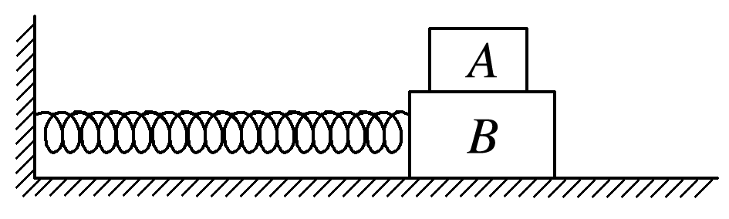

图1

A.物块*A*受重力、支持力及弹簧对它的恒定的弹力

B.物块*A*受重力、支持力及弹簧对它的大小和方向都随时间变化的弹力

C.物块*A*受重力、支持力及*B*对它的恒定的摩擦力

D.物块*A*受重力、支持力及*B*对它的非恒定的摩擦力

答案　D

### 考点二　简谐运动图象的理解和应用

简谐运动的图象

1.物理意义：表示振子的位移随时间变化的规律，为正弦(或余弦)曲线.

2.简谐运动的图象

(1)从平衡位置开始计时，把开始运动的方向规定为正方向，函数表达式为*x*＝*A*sin_*ωt*，图象如图2甲所示.

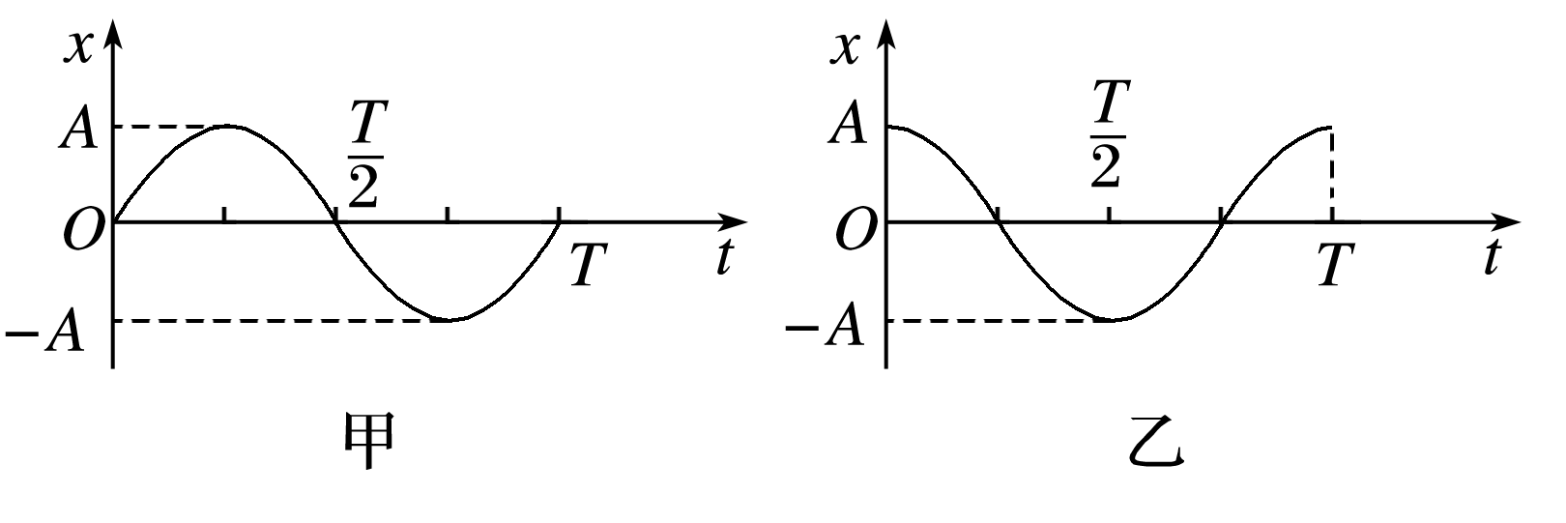

图2

(2)从正的最大位移处开始计时，函数表达式为*x*＝*A*cos_*ωt*，图象如图乙所示.

技巧点拨

1.从图象可获取的信息

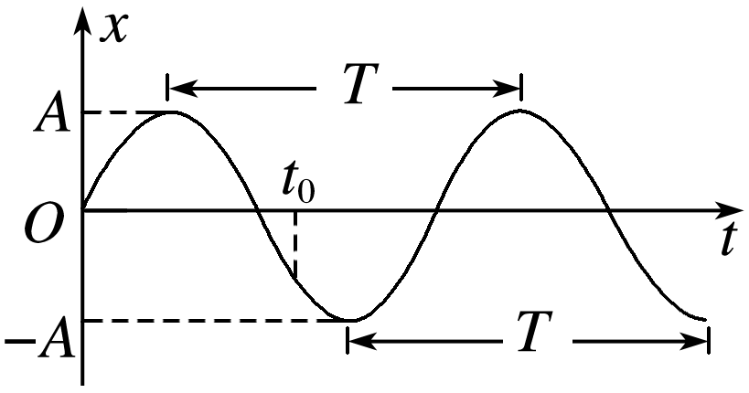

图3

(1)振幅*A*、周期*T*(或频率*f*)和初相位*φ*0(如图3所示).

(2)某时刻振动质点离开平衡位置的位移.

(3)某时刻质点速度的大小和方向：曲线上各点切线的斜率的大小和正负分别表示各时刻质点的速度大小和方向，速度的方向也可根据下一相邻时刻质点的位移的变化来确定.

(4)某时刻质点的回复力和加速度的方向：回复力总是指向平衡位置，回复力和加速度的方向相同.

(5)某段时间内质点的位移、回复力、加速度、速度、动能和势能的变化情况.

2.简谐运动的对称性(如图4)

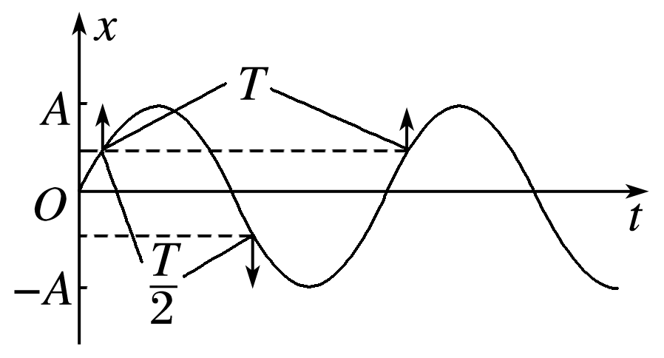

图4

(1)相隔Δ*t*＝(*n*＋)*T*(*n*＝0,1,2…)的两个时刻，弹簧振子的位置关于平衡位置对称，位移等大反向(或都为零)，速度等大反向(或都为零)，加速度等大反向(或都为零).

(2)相隔Δ*t*＝*nT*(*n*＝1,2,3…)的两个时刻，弹簧振子在同一位置，位移、速度和加速度都相同.

例题精练

3.(多选)一个质点以*O*为中心做简谐运动，位移随时间变化的图象如图5，*a*、*b*、*c*、*d*表示质点在不同时刻的相应位置.下列说法正确的是(　　)

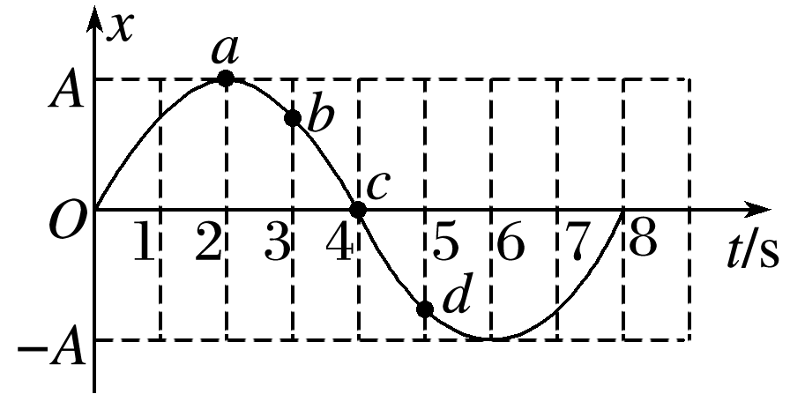

图5

A.质点通过位置*c*时速度最大，加速度为零

B.质点通过位置*b*时，相对平衡位置的位移为

C.质点从位置*a*到位置*c*和从位置*b*到位置*d*所用时间相等

D.质点从位置*a*到位置*b*和从位置*b*到位置*c*的平均速度相等

E.质点通过位置*b*和通过位置*d*时速度方向相同，加速度方向相反

答案　ACE

解析　质点通过位置*c*，即平衡位置时，此时速度最大，加速度为零，故A正确；*x*－*t*图象是正弦图象，故质点通过位置*b*时，相对平衡位置的位移为 A，故B错误；质点从位置*a*到*c*和从位置*b*到*d*所用的时间相等，均为2 s，故C正确；质点从位置*a*到*b*和从*b*到*c*的过程中时间相同但位移大小不同，故平均速度不同，故D错误.因为*x*－*t*图象的斜率表示速度，则质点通过位置*b*和通过位置*d*时速度方向相同，加速度方向均指向平衡位置，即方向相反，故E正确.

4.(多选)某质点做简谐运动，其位移与时间的关系式为*x*＝3sin (*t*＋) cm，则(　　)

A.质点的振幅为3 cm

B.质点振动的周期为3 s

C.质点振动的周期为 s

D.*t*＝0.75 s时刻，质点回到平衡位置

答案　ABD

解析　质点做简谐运动，位移与时间的关系式为*x*＝3sin (*t*＋)cm，对照公式*x*＝*A*sin(*ωt*＋*φ*0)，振幅为3 cm，角速度为，根据公式*ω*＝，周期为3 s，故A、B正确，C错误；*t*＝0.75 s时刻，*x*＝3sin (×＋)cm＝0，即质点在平衡位置，故D正确.

### 考点三　单摆及其周期公式

1.定义：

如果细线的长度不可改变，细线的质量与小球相比可以忽略，球的直径与线的长度相比也可以忽略，这样的装置叫作单摆.(如图6)

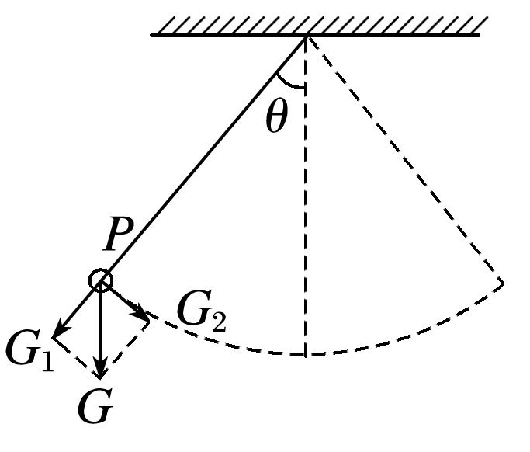

图6

2.视为简谐运动的条件：*θ*<5°.

3.回复力：*F*＝*G*2＝*G*sin *θ*.

4.周期公式：*T*＝2π.

(1)*l*为等效摆长，表示从悬点到摆球重心的距离.

(2)*g*为当地重力加速度.

5.单摆的等时性：单摆的振动周期取决于摆长*l*和重力加速度*g*，与振幅和振子(小球)质量无关.

技巧点拨

单摆的受力特征

(1)回复力：摆球重力沿与摆线垂直方向的分力，*F*回＝*mg*sin *θ*＝－*x*＝－*kx*，负号表示回复力*F*回与位移*x*的方向相反.

(2)向心力：摆线的拉力和摆球重力沿摆线方向分力的合力充当向心力，*F*向＝*F*T－*mg*cos *θ*.

(3)两点说明

①当摆球在最高点时，*F*向＝0，*F*T＝*mg*cos *θ*.

②当摆球在最低点时，*F*向＝，*F*向最大，*F*T＝*mg*＋*m*.

例题精练

5.(多选)关于单摆，下列说法正确的是(　　)

A.将单摆由沈阳移至广州，单摆周期变大

B.将单摆的摆角从4°改为2°，单摆的周期变小

C.当单摆的摆球运动到平衡位置时，摆球的速度最大

D.当单摆的摆球运动到平衡位置时，受到的合力为零

答案　AC

解析　将单摆由沈阳移至广州，因重力加速度减小，根据*T*＝2π可知，单摆周期变大，选项A正确；单摆的周期与摆角无关，将单摆的摆角从4°改为2°，单摆的周期不变，选项B错误；当单摆的摆球运动到平衡位置时，摆球的速度最大，有向心加速度，则受到的合力不为零，选项C正确，D错误.

### 考点四　受迫振动和共振

1.受迫振动

(1)概念：系统在驱动力作用下的振动.

(2)振动特征：物体做受迫振动达到稳定后，物体振动的频率等于驱动力的频率，与物体的固有频率无关.

2.共振

(1)概念：当驱动力的频率等于固有频率时，物体做受迫振动的振幅最大的现象.

(2)共振的条件：驱动力的频率等于固有频率.

(3)共振的特征：共振时振幅最大.

(4)共振曲线(如图7所示).

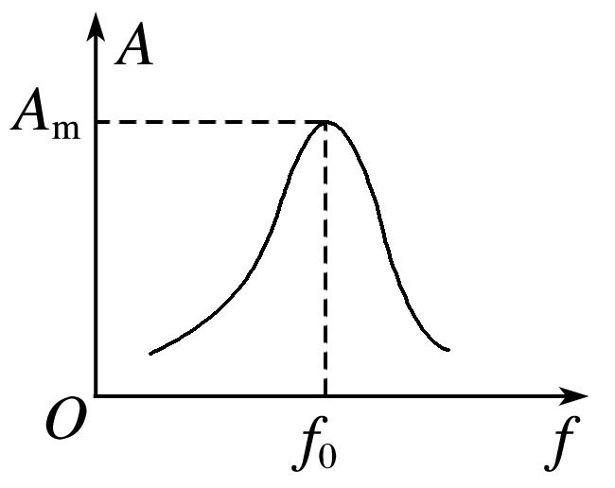

图7

*f*＝*f*0时，*A*＝*A*m，*f*与*f*0差别越大，物体做受迫振动的振幅越小.

技巧点拨

简谐运动、受迫振动和共振的比较

|  |  |  |  |
| --- | --- | --- | --- |
| 振动  项目 | 简谐运动 | 受迫振动 | 共振 |
| 受力情况 | 受回复力 | 受驱动力作用 | 受驱动力作用 |
| 振动周期或频率 | 由系统本身性质决定，即固有周期*T*0或固有频率*f*0 | 由驱动力的周期或频率决定，即*T*＝*T*驱或*f*＝*f*驱 | *T*驱＝*T*0或*f*驱＝*f*0 |
| 振动能量 | 振动系统的机械能不变 | 由产生驱动力的物体提供 | 振动物体获得的能量最大 |
| 常见例子 | 弹簧振子或单摆(*θ*≤5°) | 机械工作时底座发生的振动 | 共振筛、声音的共鸣等 |

技巧点拨

6.(多选)一个单摆在地面上做受迫振动，其共振曲线(振幅*A*与驱动力频率*f*的关系)如图8所示，则(　　)

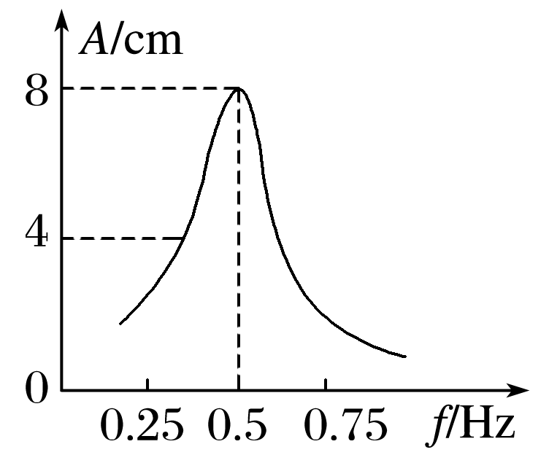

图8

A.此单摆的固有周期为2 s

B.此单摆的摆长约为1 m

C.若摆长增大，单摆的固有频率增大

D.若摆长增大，共振曲线的峰将向左移动

答案　ABD

解析　由共振曲线知此单摆的固有频率为0.5 Hz，固有周期为2 s；再由*T*＝2π，得此单摆的摆长约为1 m；若摆长增大，单摆的固有周期增大，固有频率减小，则共振曲线的峰将向左移动，故选项A、B、D正确.

7.(多选)如图9所示为受迫振动的演示装置，在一根张紧的绳子上悬挂几个摆球，可以用一个单摆(称为“驱动摆”)驱动另外几个单摆.下列说法正确的是(　　)

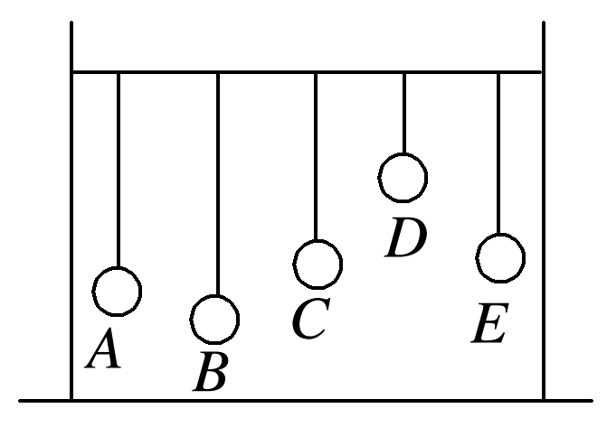

图9

A.某个单摆摆动过程中多次通过同一位置时，速度可能不同但加速度一定相同

B.如果驱动摆的摆长为*L*，则其他单摆的振动周期都等于2π

C.驱动摆只把振动形式传播给其他单摆，不传播能量

D.如果某个单摆的摆长等于驱动摆的摆长，则这个单摆的振幅最大

答案　ABD

解析　某个单摆摆动过程中多次通过同一位置时，速度大小相等但方向可能不同，根据*F*＝－*kx*可得，加速度*a*＝＝－*x*，故加速度一定相同，A正确；如果驱动摆的摆长为*L*，根据单摆的周期公式有*T*＝2π，而其他单摆都做受迫振动，故其振动周期都等于驱动摆的周期，B正确；同一地区，单摆的固有频率只取决于单摆的摆长，摆长等于驱动摆的摆长时，单摆的振幅能够达到最大，这种现象称为共振，受迫振动不仅传播运动形式，还传播能量和信息，故C错误，D正确.

# 综合练习

**一．选择题（共14小题）**

1．（薛城区校级月考）下列关于振动的说法正确的是（　　）

A．物体的振动范围就是振幅

B．振幅是标量，它是描述振动强弱的物理量

C．物体每完成一次全振动，都会通过平衡位置一次

D．物体振动的周期越长，振动系统的能量就越强

【分析】振动物体离开平衡位置的最大距离叫振动的振幅。

振幅表示振动强弱的物理量。

振子在一个周期内两次经过平衡位置。

振动系统的能量与周期无关。

【解答】解：A、振幅是振动物体离开平衡位置的最大位移，它是物体的振动范围的一半，故A错误；

B、振幅是标量，是表征振动强弱的物理量，振幅越大，振动越强，故B正确；

C、完成一次全振动的时间叫做周期，物体每完成一次全振动，都会通过平衡位置两次，故C错误；

D、振幅是表示振动强弱的物理量，振动系统的能量与物体振动的周期无关，故D错误。

故选：B。

【点评】此题考查了振动的相关知识，解题的关键是理解振幅的物理意义：振动物体离开平衡位置的最大距离叫振动的振幅。

2．（平谷区二模）如图所示，一根轻质弹簧上端固定在天花板上，下端挂一重物（可视为质点），重物静止时处于B位置。现用手托重物使之缓慢上升至A位置，此时弹簧长度恢复至原长。之后放手，使重物从静止开始下落，沿竖直方向在A位置和C位置（图中未画出）之间做往复运动。重物运动过程中弹簧始终处于弹性限度内。关于上述过程（不计空气阻力），下列说法中正确的是（　　）

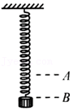

A．重物在C位置时，其加速度的数值大于当地重力加速度的值

B．在重物从A位置下落到C位置的过程中，重力的冲量大于弹簧弹力的冲量

C．在手托重物从B位置缓慢上升到A位置的过程中，手对重物所做的功等于重物往复运动过程中所具有的最大动能

D．在重物从A位置到B位置和从B位置到C位置的两个过程中，弹簧弹力对重物所做的功相同

【分析】放手之后，重物以B点为平衡位置做简谐运动，结合简谐运动的对称性分析重物在C位置的加速度；在重物从A位置下落到C位置的过程中，根据动量定理分析各个力的冲量关系。根据动能定理分析能量变化情况。

【解答】解：A、在A点，重物的回复力为mg，方向向下。根据简谐运动的对称性可知在最低点C时，重物回复力大小等于mg，方向向上，产生的加速度大小为g，方向向上，故A错误；

B、在A位置时重物的速度为零，在C位置时重物的速度也为零，在重物从A位置下落到C位置的过程中，由动量定理知合外力的冲量为零。重物受重力和弹簧对重物的弹力，则此过程中重力的冲量与弹簧弹力的冲量刚好抵消，即此过程中重力的冲量大小等于弹簧弹力的冲量大小，两者方向相反，故B错误；

C、在手托重物从B位置缓慢上升到A位置的过程中，重物受重力、弹簧弹力、手对重物的功，三力做功之和为零即：﹣mgA+W弹+W＝0，当重物从A到B过程，则， $mgA−W_{弹}=\frac{1}{2}mv^{2}−0$，联立解得 $W=\frac{1}{2}mv^{2}$，在手托重物从B位置缓慢上升到A位置的过程中，手对重物所做的功等于重物往复运动过程中所具有的最大动能，故C正确；

D、物从A位置到B位置的过程中中，根据动能定理可得： $MgA−W_{弹1}=\frac{1}{2}mv^{2}−0$

解得： $W_{弹1}=mgA−\frac{1}{2}mv^{2}$

从B到C的过程，根据动能定理可得： $mgA−W_{弹2}=0−\frac{1}{2}mv^{2}$

解得： $W_{弹2}=mgA+\frac{1}{2}mv^{2}$

故在重物从A位置到B位置和从B位置到C位置的两个过程中，弹簧弹力对重物所做的功不相同，故D错误；

故选：C。

【点评】本题通过弹簧振子模型综合考查力与运动关系、动量定理、动能定理，关键是熟悉振子振动过程中的受力情况和运动情况，抓住对称性，结合能量转化情况进行分析。

3．（扶沟县校级模拟）关于简谐运动与机械波的下列说法中，正确的是（　　）

A．同一单摆，在月球表面简谐振动的周期大于在地面表面简谐振动的周期

B．受迫振动的振幅与它的振动频率无关

C．在同一种介质中，不同频率的机械波的传播速度不同

D．在波的传播过程中，质点的振动方向总是与波的传播方向垂直

【分析】利用单摆的振动周期、受迫振动、波的传播速度有介质决定和波的分类即可求解．

【解答】解：A、同一单摆在月球和地球上时，月球表面上的重力加速度比地球表面的重力加速度小，据单摆的周期公式可知，在月球表面简谐振动的周期大于在地面表面简谐振动的周期，故A正确；

B、当驱动力的频率等于固有频率时，受迫振动会共振，振幅最大，所以受迫振动的振幅与它振动的频率有关，故B错误；

C、波的传播速度由介质决定，所以在同种介质中，不同频率的波的传播速度相同，故C错误；

D、波分为横波和纵波，纵波的质点的振动方向与波的传播方向在一条直线上，故D错误。

故选：A。

【点评】本题考查对机械振动和机械波基本知识的理解和掌握情况，机械波的基本特点是：“不随波逐流”，频率由波源决定，波速由介质决定．

4．（玄武区校级一模）弹簧振子沿x轴做简谐运动，振幅为0.4m，以平衡位置在坐标原点。t＝0时振子的位移为0.2m，t＝1s时位移为﹣0.2m，则弹簧振子的周期不可能是（　　）

A．0.4s B．2s C．4s D．6s

【分析】t＝0时刻振子的位移x＝0.2m，t＝1s时刻x＝﹣0.2m，关于平衡位置对称；如果振幅为0.4m，分靠近平衡位置和远离平衡位置分析。

【解答】解：t＝0时刻振子的位移x＝﹣0.2m，t＝1s时刻x＝0.2m，如果振幅为0.4m，结合位移时间关系图象，有：

t $=\frac{T}{2}+$ nT ①

或者t $=\frac{5}{6}$ T+nT ②

或者t $=\frac{T}{6}+$ nT ③

对于①式，当n＝0时，T＝2s；

对于①式，当n＝1时，T $=\frac{2}{3}$ s；

对于①式，当n＝2时，T＝0.4s；

对于②式，当n＝0时，T $=\frac{6}{5}$ s；

对于②式，当n＝1时，T $=\frac{6}{11}$ s

对于③式，当n＝0时，T＝6s；

对于③式，当n＝1时，T $=\frac{6}{7}$ s

故C错误，ABD正确；

本题选不可能的是，故选：C。

【点评】本题中，0时刻和1s时刻的速度有两种方向，考虑4种情况，还要考虑多解性，不难。

5．（道里区校级一模）一个弹簧振子，第一次压缩x后释放做自由振动，周期为T1，第二次被压缩2x后释放做自由振动，周期为T2弹簧振子均在弹性限度内，则两次振动周期之比T1：T2为（　　）

A．1：1 B．1：2 C．2：1 D．1：4

【分析】弹簧振子的运动为简谐运动，简谐运动的周期与振幅无关。

【解答】解：事实上，只要是自由振动，其振动的周期只由自身因素决定，对于弹簧振子而言，就是只由弹簧振子的质量m和弹簧的劲度系数k决定的，而与形变大小、也就是振幅无关。所以只要弹簧振子这个系统不变（m，k不变），周期就不会改变，故A正确，BCD错误。

故选：A。

【点评】本题考查弹簧振子模型的周期，要明确弹簧振子的周期只由弹簧振子的质量m和弹簧的劲度系数k决定，与振幅无关。

6．（江宁区校级月考）某质点做简谱运动，其位移随时间变化的关系式为x＝Asin $\frac{π}{4}$ t，则质点（　　）

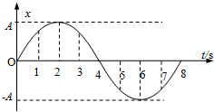

A．第1s末与第3s末的位移相同

B．第1s末与第3s末的速度相同

C．3s末至5s末的位移方向都相同

D．3s末至7s末的速度方向都相同

【分析】由质点的振动图像，可直接读取质点在任意时刻相对于平衡位置的位移，由图像的斜率可求质点运动的速度。

【解答】解：A、根据对称性从图像可知，第1s末与第3s末的位移相同，故A正确；

B、第1s末与第3s末的速度大小相等方向相反，故B错误；

C、以平衡位置为位移起点，3s末至5s末的位移方向相反，故C错误；

D、3s末至6s末的速度方向相同，从6s末到7s末与3s末至6s末的速度方向相反，D错误。

故选：A。

【点评】本题考查简谐运动的振动图像问题，需要学生理解图像的意义，以及掌握由x﹣t图像求解速度的方法。

7．（嘉定区期末）如图所示，弹簧振子在B、C两点间做无摩擦的往复运动，O是振子的平衡位置。则振子（　　）

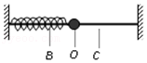

A．从B向O运动过程中速度一直变小

B．从O向C运动过程中速度一直变小

C．从B经过O向C运动过程中速度一直变小

D．从C经过O向B运动过程中速度一直变小

【分析】振子靠近平衡位置回复力和运动方向同向，振子做的是加速运动，远离平衡位置，回复力和运动方向反向做减速运动；

【解答】解：ABC．振子在由B点运动到O点的过程中，弹簧的拉力做正功，振子的速度不断增加，振子在由O点运动到C点的过程中，弹簧的拉力做负功，振子的速度不断减小，故B正确，AC错误；

D．振子在由C点经过O点向B点运动的过程中，弹力先做正功，后做负功，其速度先增加，后减小，故D错误；

故选：B。

【点评】解决该题的关键是正确分析运动过程中弹力和振子的运动方向，如同向，则加速运动，如反向，则减速运动；

8．（和平区校级期末）两木块A、B质量分别为m、M，用劲度系数为k的轻弹簧连在一起，放在水平地面上，如图所示，用外力将木块A压下一段距离静止，释放后A上下做简谐振动。在振动过程中，木块B刚好始终不离开地面（即它对地面最小压力为零）。以下说法正确的是（　　）

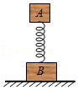

A．在振动过程中木块A的机械能守恒

B．A做简谐振动的振幅为 $\frac{mg}{k}$

C．A做简谐振动的振幅为 $\frac{Mg}{k}$

D．木块B 对地面的最大压力是2Mg+2mg

【分析】撤去外力后，A以未加压力时的位置为平衡位置做简谐振动，当B刚好要离开地面时，A处于最高点时，A的加速度最大，根据牛顿第二定律即可求解；当A处于最低点时，加速度最大且方向向上，此时弹簧对B的压力最大，即木块B对地面的压力最大；

要使B离开地面，即当弹簧处于伸长至最长状态时，M刚好对地面压力为零时，F取最小值，根据第一问即可求解。

【解答】解：A、振动过程中A与弹簧整体机械能守恒，单独A机械能不守恒，则A错误

BCD、当弹簧处于伸长至最长状态时，M刚好对地面压力为零，

故弹簧的弹力F＝Mg；此时m有最大加速度，

由F+mg＝ma，得：a $=\frac{Mg+mg}{m}$。

由对称性，当m运动至最低点时，弹簧中弹力大小为F，但此时弹簧是处于压缩状态，

根据牛顿第二定律得：F﹣mg＝ma

即F＝m（g+a）＝2mg+Mg

所以F压＝F+Mg＝2（m+M）g 则D正确

振幅为最大位移与平衡位置的距离： $\frac{Mg}{K}+\frac{mg}{K}$ 则BC错误

故选：D。

【点评】本题要注意撤去外力后，A以未加压力时的位置为平衡位置做简谐振动，当B刚好要离开地面时，A处于最高点时，A的加速度最大，A处于最低点时，弹簧对B的压力最大，难度适中。

9．关于单摆，下列认识正确的是（　　）

A．一根线系着一个球悬挂起来，这样的装置就是单摆

B．单摆的振动总是简谐运动

C．单摆做简谐运动位于平衡位置时，摆球所受合力为零

D．单摆的周期与质量无关，与振幅无关，与摆长和当地的重力加速度有关

【分析】单摆是实际摆的理想化模型；

单摆的回复力是重力沿摆球运动轨迹切向的分力，不是摆线的拉力与重力的合力；

由单摆的周期公式分析单摆的周期与哪些因素有关，与哪些因素无关；

单摆做简谐运动的条件是摆角很小如小于5°。

【解答】解：A、易错之处是误认为单摆的振动一定是简谐运动。单摆是实际摆的理想化模型，实际摆只有在不计绳的伸缩、质量和阻力，以及小球可以看做质点时才能看做单摆，故A错误；

B、单摆的运动只有在摆角很小时才能看做简谐运动，故B错误；

C、单摆做简谐运动通过平衡位置时，摆球所受合力不为零，故C错误；

D、根据单摆周期公式可知，T＝2π $\sqrt{\frac{L}{g}}$，单摆的周期与质量无关，与振幅无关，与摆长和当地的重力加速度有关，故D正确。

故选：D。

【点评】本题考查了单摆模型的理解，单摆的周期公式、简谐运动的条件是重点，通过周期公式，掌握单摆的周期与什么因素有关我，与什么因素无关。

10．（顺义区二模）如图甲所示，O点为单摆的固定悬点，在此处将力传感器与摆线相连（图甲中未画出）。现将摆球拉到A点，释放摆球，摆球将在竖直面内的A、C之间来回摆动，其中B点为运动中的最低位置。图乙为细线对摆球的拉力大小F随时间t变化的图像，图乙中t＝0为摆球从A点开始运动的时刻，重力加速度g取10m/s2。下列说法正确的是（　　）

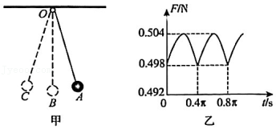

A．单摆的摆长为2.5m

B．摆球的质量为0.0498kg

C．单摆的振动周期为0.8πs

D．摆球运动过程中的最大速度为 $\frac{24}{5}\sqrt{7}$ m/s

【分析】小球在最高点时绳子的拉力最小，在最低点时绳子拉力最大，求出最高点和最低点绳子拉力的表达式，再结合动能定理求出摆球的质量和最大速度。

【解答】解：AB、小球在最低点拉力最大，在一个周期内两次经过最低点，根据该规律T＝0.8πs，根据单摆周期公式T＝2π $\sqrt{\frac{L}{g}}$，可知L $=\frac{T^{2}g}{4π^{2}}=\frac{0.8^{2}π^{2}×10}{4×π^{2}}$ m＝1.6m。故A错误，C正确；

BD、在最高点A，有Fmin＝mgcosθ＝0.498N，在最低点B，有Fmax＝mg $+\frac{mv^{2}}{L}=$ 0.504N，从A到B，由动能定理得：mgL（1﹣cosθ）mv2，代入数据解得：m＝0.05kg，v $=\frac{4\sqrt{5}}{25}$ m/s。故BD错误。

故选：C。

【点评】解答本题的关键掌握单摆的运动规律，知道单摆的周期公式，以及会灵活运用动能定理、牛顿第二定律解题。

11．（武汉模拟）在用单摆测量重力加速度的实验中，测出摆长L和n次全振动的时间t，从而测定重力加速度g。若测出的g值偏小，则可能的原因是（　　）

A．摆球质量偏大

B．把n次全振动记录为n+1次

C．将从悬点到摆球上端的长度当作摆长

D．将从悬点到摆球下端的长度当作摆长

【分析】单摆振动n次的时间t，单摆的周期T $=\frac{t}{n}$，根据单摆的周期公式推导出重力加速度的表达式，再分析g值偏小可能的原因。

【解答】解：根据单摆的周期公式T＝2π $\sqrt{\frac{L}{g}}$ 得：g $=\frac{4π^{2}L}{T^{2}}$，

A、摆球质量偏大，重力加速度不变，故A错误；

B、把n次全振动记录为n+1次，测量周期T偏小，则重力加速度偏大，故B错误；

C、将从悬点到摆球上端的长度当作摆长，摆长测量值偏小，则重力加速度偏小，故C正确；

D、将从悬点到摆球下端的长度当作摆长，摆长测量值偏大，则重力加速度偏大，故D错误；

故选：C。

【点评】本题考查单摆实验，实验误差是考试的热点，也是难点，关键掌握实验原理，从解析式进行分析。

12．（济宁期末）某实验小组在“用单摆测量重力加速度”的实验中，通过计算测得的重力加速度g值偏小，其原因可能是（　　）

A．摆球质量偏大

B．测摆线长时摆线拉的过紧

C．误将n次全振动记录为（n+1）次

D．误将摆线长当成摆长，未加小球的半径

【分析】摆线长度与摆球半径之和是单摆的摆长；根据单摆周期公式求出重力加速度的表达式，然后根据重力加速度的表达式分析实验误差。

【解答】解：由单摆周期公式T＝2π $\sqrt{\frac{L}{g}}$ 可知，重力加速度g $=\frac{4π^{2}L}{T^{2}}$；

A、摆球的质量对重力加速度的测量值没有影响，摆球质量偏大不会造成g值偏小，故A错误；

B、测摆线长度时摆线拉的过紧，所测摆长L偏大，所测g偏大，故B错误；

C、将n次全振动记录为（n+1）次，所测周期T偏小，导致所测g偏大，故C错误；

D、摆线长度与摆球半径之和是单摆摆长，误将摆线长当成摆长，未加小球的半径，所测摆长L偏小，所测g偏小，故D正确。

故选：D。

【点评】本题考查了用单摆测量重力加速度实验，考查了实验误差分析，理解实验原理是解题的前提；根据单摆周期公式求出重力加速度的表达式即可解题。

13．（全国）一带有钟摆（可视为单摆）的机械时钟每天快5分钟。若要使其准确计时，可适当（　　）

A．加长钟摆长度 B．减小钟摆长度

C．增加摆球质量 D．减小摆球质量

【分析】分析题意确定钟摆周期变短，从增大周期的方面调整。

根据单摆周期公式分析增大周期的方法。

【解答】解：时钟每天快5分钟，即周期变短，根据单摆周期公式可知，T＝2π $\sqrt{\frac{L}{g}}$，

加长钟摆长度，可以增大周期，使其准确计时，减小钟摆长度，可以减小周期，增加摆球质量和减小摆球质量不会改变周期，故A正确，BCD错误。

故选：A。

【点评】此题考查了单摆的周期公式，解题的关键是单摆周期公式的灵活运用。

14．（扶余市校级月考）两个弹簧振子甲的固有频率为f，乙的固有频率为9f，若它们均在频率为8f，的策动力作用下受迫振动，则（　　）

A．振子甲的振幅较大。振动频率为f

B．振子乙的振幅较大，振动频率为9f

C．振子甲的振幅较大。振动频率为9f

D．振子乙的振幅较大，振动频率为8f

【分析】物体做受迫振动时，其频率等于驱动力的频率。

当驱动力频率等于物体的固有频率时，物体的振幅最大，产生共振现象。

驱动力频率与物体固有频率越接近，受迫振动的振幅越大。

【解答】解：两个弹簧振子、乙均做受迫振动，它们的频率都等于驱动力频率8f，由于乙的固有频率为9f，与驱动力频率8f较接近，振幅较大，故ABC错误，D正确。

故选：D。

【点评】本题考查两个知识点：一是物体做受迫振动的频率等于驱动力的频率；二是共振现象产生的条件：驱动力的频率等于物体的固有频率。

**二．多选题（共7小题）**

15．（福建模拟）如图（a），轻质弹簧下端固定在水平地面上，上端连接一轻质薄板。一物块从其正上方某处由静止下落，落至薄板上后和薄板始终粘连。物块从开始下落到最低点的过程中，位移﹣时间（x﹣t）图象如图（b）所示，其中t1为物块刚接触薄板的时刻，t2为物块运动到最低点的时刻。弹簧形变在弹性限度内，空气阻力不计。则（　　）

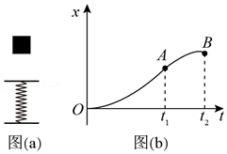

A．t2时刻物块的加速度大小比重力加速度小

B．t1～时间内，有一时刻物块所受合外力的功率为零

C．t1～t2时间内，物块所受合外力冲量的方向先竖直向下后竖直向上

D．图（b）中OA段曲线为抛物线的一部分，AB段曲线为正弦曲线的一部分

【分析】物块与薄板一起运动时是简谐运动，根据简谐运动的对称性确定在最低位置时物块的加速度；分析运动过程中物块的受力情况，根据P＝Fv分析合外力的功率变化，根据冲量的概念分析冲量的变化；根据自由落体运动的位移﹣时间关系结合简谐运动的特点分析粒子x﹣t图象的特点。

【解答】解：A、物块与薄板一起运动时是简谐运动，物块刚与薄板接触时，加速度为g，速度不为零。若物块刚与薄板接触时速度为零，由简谐运动的对称性知，物体在最低点时，加速度大小为g，方向竖直向上，而现在物块刚与薄板接触时有向下的速度，所以最低点位置比没有初速度时更靠下，弹簧压缩量更大，所以在最低点处的加速度大小必大于g，故A错误；

B、t1～时间内，物块先加速运动后减速运动，当弹簧弹力与重力相等时物块受到的合外力为零，此时刻物块所受合外力的功率为零，故B正确；

C、t1～t2时间内，开始一段时间内重力大于弹力，合力方向向下，后来弹簧弹力大于重力，合力方向向上，所以物块所受合外力冲量的方向先竖直向下后竖直向上，故C正确；

D、0～t1时间内，物块做自由落体运动，根据x $=\frac{1}{2}at^{2}$，图（b）中OA段曲线为抛物线的一部分；AB段物块做简谐运动，位移﹣时间关系为正弦曲线的一部分，故D正确。

故选：BCD。

【点评】解决本题的关键是要分析清楚物块的运动过程和受力情况，掌握简谐运动的对称性，来分析物块所受合外力的变化情况，要知道合力为零时物块的动能最大，而不是物块刚碰到薄板时动能最大，掌握简谐运动的特点。

16．（连云港模拟）下列四幅图的有关说法中正确的是 （　　）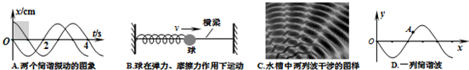

A．由两个简谐运动的图象可知：它们的相位差为 $\frac{π}{2}$ 或者π

B．当球与横梁之间存在摩擦的情况下，球的振动不是简谐运动

C．频率相同的两列波叠加时，某些区域的振动加强，某些区域的振动减弱

D．当简谐波向右传播时，质点A此时的速度沿y轴正方向

【分析】解答本题应抓住：由两个简谐运动的图象可知：它们的相位差为（n•2π $+\frac{π}{2}$）（n＝0，1，2…）；

当球与横梁之间存在摩擦的情况下，球的振动做的是阻尼振动，不是简谐运动；

频率相同的两列波叠加时，能产生稳定的干涉现象，某些区域的振动加强，某些区域的振动减弱；

当简谐波向右传播时，质点A此时的速度沿y轴负方向．

【解答】解：A、根据数学知识得知，两个简谐运动的图象的相位差为（n•2π $+\frac{π}{2}$）（n＝0，1，2…）；故A错误。

B、当球与横梁之间存在摩擦的情况下，球的振动做的是阻尼振动，振幅不断减小，做的不是简谐运动；故B正确。

C、频率相同的两列波叠加时，能产生稳定的干涉现象，某些区域的振动加强，某些区域的振动减弱；故C正确。

D、当简谐波向右传播时，波形向右平移，则得质点A此时的速度沿y轴负方向。故D错误。

故选：BC。

【点评】本题考查相位、简谐运动、干涉现象等等振动和波的基本知识．根据波的传播方向判断质点的振动方向是基本能力，应熟练掌握．

17．（大庆校级模拟）下列关于简谐振动和简谐机械波的说法中，正确的是（　　）

A．弹簧振子的周期与振幅有关

B．横波在介质中的传播速度由介质本身的性质决定

C．单位时间内经过介质中某一点的完全波的个数就是这列简谐波的频率

D．在波传播方向上的某个质点的振动速度就是波的传播速度

【分析】简谐运动的周期与振幅均无关，波速与介质的性质有关，与波源无关，单位时间内经过介质中某点的完全波的个数，就是这列简谐波的频率，在波传播方向上的某个质点的振动速度与波的传播速度是两回事．

【解答】解：A、弹簧振子的周期与振幅无关，这种性质叫等时性。故A错误。

B、波速与介质的性质有关，与波源无关，同一种波在同一介质中速度是相同的。故B正确。

C、波源的振动以波的形式传播出去，波的频率等于介质中各质点的振动频率，单位时间内经过介质中某点的完全波的个数，就是这列简谐波的频率，故C正确。

D、在波传播方向上的某个质点做简谐运动，速度是周期性变化的，而在同一均匀介质传播的波，传播过程中速度不变。故D错误。

故选：BC。

【点评】简谐运动的周期与振幅无关的特性称为等时性．质点的振动与波动有联系，也有区别，速度不同，不能混淆．

18．（林州市校级月考）一个水平弹簧振子的振动周期是0.025s，当振子从平衡位置向右运动，经过0.17s时，振子运动情况是（　　）

A．正在向右做减速运动 B．正在向右做加速运动

C．位移正在减小 D．正在向左做加速运动

E．势能正在减小

【分析】根据振动周期和经过时间，算出经过的周期数，因为经过整数倍周期，系统恢复原状，只看不足整周期数，看其处于什么位置。

离平衡位置越近，速度越大，位移越小，弹性势能越小。

【解答】解：ABD、振动周期是0.025s，经过0.17s时，则0.17s $=\frac{0.17}{0.025}$ T＝6.8T，整数倍周期不用考虑，只看0.8个周期，当振子从平衡位置向右运动，经过0.8T，则振子向右做加速运动，靠近平衡位置，故AD错误，B正确；

C、经过0.8T，振子向平衡位置运动，位移在减小，故C正确；

E、离平衡位置越近，势能越小，故经过0.8T，振子的势能正在减小，故E正确。

故选：BCE。

【点评】此题考查水平弹簧振子简谐运动的过程，涉及简谐运动的周期性，容易出错的也是这一点，需要深入理解简谐运动周期性和运动过程。

19．（颍州区校级月考）如图所示，一质点在平衡位置O点附近做简谐运动，若从质点通过O点时开始计时，经过0.9s质点第一次通过M点，再继续运动，又经过0.6s质点第二次通过M点，该质点第三次通过M点需再经过的时间可能是（　　）

菁优网：http://www.jyeoo.com

A．1 s B．1.2 s C．2.4 s D．4.2 s

【分析】振子开始运动的方向可能先向右，也可能向左，根据振子的运动过程，确定振动周期，再求出振子第三次到达M点还需要经过的时间可能值。

【解答】解：根据题意可以判断质点通过MB之间的距离所用时间为0.3 s，质点通过O点时开始计时，经过0.9 s质点第一次通过M点，

应分两种情况考虑：（1）质点由O点向右运动到M，则OB之间所用时间为0.9 s+0.3 s＝1.2 s，根据对称性，OA之间所用时间也为1.2 s，第三次通过M点所用时间为2tMO+2tOA＝2×0.9 s+2×1.2 s＝4.2 s，

（2）质点由O点先向左运动再到M，则从O→A→O→M→B所用时间为0.9 s+0.3 s＝1.2 s，为3/4个周期，得周期为1.6 s，第三次经过M点所用时间为1.6 s﹣2tMB＝1.6 s﹣0.6 s＝1.0 s．故AD正确。

故选：AD。

【点评】本题考查分析振动过程的能力，振子开始运动方向不明，要考虑两种可能。中等难度。

20．（成都模拟）一列简谐横波沿x轴正方向传播，在x＝12m处的质元的振动图线如图1所示，在x＝18m处的质元的振动图线如图2所示。下列说法正确的是（　　）

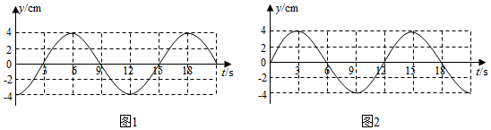

A．该波的周期为12s

B．x＝12m处的质元在平衡位置向上振动时，x＝18m处的质元在波峰

C．在0﹣4s内x＝12m处和x＝18m处的质元通过的路程均为6cm

D．该波的波长不可能为8m

【分析】首先明确两种图象的意义，获取相关信息，如波长、周期和振幅；根据时间与周期的关系求质元通过的路程，利用波形平移法分析波长的可能值。

【解答】解：A、由振动图象可知，该波的周期为12s，故A正确；

B、由两个质元的振动图象可知，两个质元最近相差 $\frac{3}{4}$ 个波长，故当x＝12m处的质元在平衡位置向上振动时，x＝18m处的质元在波峰，故B正确；

C、在0﹣4s内，质元各自振动 $\frac{T}{3}$，因为3s $=\frac{T}{4}$ 内质元通过的路程是4cm，剩下1s的路程不可能是2cm，而是要小于2cm，故其总路程不是6cm，故C错误；

D、因为质元最近时 $\frac{3}{4}$ λ＝6m，故λ＝8m，所以该波的波长可能为8m，故D错误。

故选：AB。

【点评】本题首先要明确两个图象之间的联系，通过分析同一时刻两个质元状态关系，求出波长、周期是解题的前提，灵活应用波的传播方向与质点的振动关系是解题的核心。

21．（福州期末）如图所示，一轻质弹簧一端固定在墙上的O点，自由伸长到B点。今用一小物体m把弹簧压缩到A点（m与弹簧不连接），然后释放，小物体能经B点运动到C点而静止。小物体m与水平面间的动摩擦因数μ恒定，则下列说法中正确的是（　　）

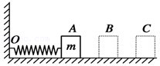

A．物体从A到B过程速度越来越大

B．物体从A到B过程速度先增加后减小

C．物体从A到C过程加速度越来越小

D．物体从A到C过程加速度先减小再增加后保持不变

【分析】根据牛顿第二定律判断加速度的方向，当加速度的方向与速度方向相同时，物体做加速运动，当加速度的方向与速度方向相反时，物体做减速运动。

弹簧弹力是变力，随形变量的减小而减小，物体离开弹簧后受到恒定的摩擦力作用，加速度恒定。

【解答】解：AB、物体从A到B运动的过程中，开始时弹簧的弹力大于摩擦力，加速度方向向右，物体做加速度运动，当弹簧的弹力与摩擦力相等时，加速度为零，然后弹簧的弹力小于摩擦力，加速度方向向左，物体做减速运动，所以从A到B先加速后减速。在AO间某点合力为零，故A错误，B正确。

CD、物体从A到B的过程中，由于受到摩擦力的作用，在B点的左侧的时候，弹簧的弹力和摩擦力平衡，加速度为零，之后合力反向，指向左侧，加速度增加，所以从A到B加速度先减小后增加，离开B点后，物体只受摩擦力作用，加速度恒定，故C错误，D正确。

故选：BD。

【点评】解决本题的关键会根据物体的受力判断物体的运动，知道加速度方向与物体所受合力的方向相同，会根据速度方向与加速度方向的关系判断速度增加还是减小。

**三．填空题（共5小题）**

22．（江西一模）描述简谐运动特征的公式是Χ＝　Asinωt　，自由下落的乒乓球经地面反弹后上升又落下，若不考虑空气阻力及在地面反弹时的能量损失，此运动　不是　 （填“是”或“不是”）简谐运动．

【分析】根据简谐运动的性质可知简谐运动的公式；由简谐运动的规律可知乒乓球的运动是不是简谐运动．

【解答】解：简谐运动的位移随时间的关系遵从正弦函数规律，其运动表达式为：x＝Asinωt，篮球的运动位移随时间的变化不遵从正弦函数的规律，所以不是简谐运动．

故答案为：x＝Asinωt，不是．

【点评】本题考查学生对简谐运动的认识，注意根据公式判断物体的运动是不是简谐运动．

23．（阿拉善左旗校级期末）弹簧振子在光滑水平面上做简谐运动，在振子向平衡位置运动的过程中，振子的加速度逐渐　减小　（填“增大”或“减小”），振子的动能逐渐　增大　（填“增大”或“减小”）

【分析】明确弹簧振子在运动过程中位移和速度的变化，从而明确回复力以及加速度的变化，根据速度变化可明确振子动能的变化．

【解答】解：在振子向平衡位置移动时，位移减小，则回复力减小，由牛顿第二定律可知，加速度减小；振子的速度增大，则振子的动能增大；

故答案为：减小； 增大．

【点评】本题考查简谐运动的性质，要注意明确振子在由最大位移向平衡位置移动时，位移减小、回复力加速度减小，速度增大，动能增大．

24．（滨海新区校级期中）弹簧振子以O点为平衡位置在B、C两点之间做简谐运动．B、C相距20cm．某时刻振子处于B点，经过0.5s，振子首次到达C点，则振动的周期是　1　s，频率　1　Hz；振子在5s内通过的路程是　200　cm，位移大小是　10　cm．

【分析】B、C是振子运动过程的两个端点，从B点经过0.5s，振子首次到达C点，经过半个周期的时间，可求得周期，再求频率．

B、C间距离等于两个振幅，求出振幅．振子在一个周期内通过的路程是四个振幅，根据时间与周期的关系，求出振子在5s内通过的路程和位移

【解答】解：振子从B到C所用时间t＝0.5s，为周期T的一半，所以T＝2t＝1.0s．频率为 f $=\frac{1}{T}=$ 1Hz

设振幅为A，由题意有 BC＝2A＝20cm，所以 A＝10cm．

振子在1个周期内通过的路程为4A，故在t＝5s＝5T内通过的路程 s＝5×4A＝200cm．

5s内振子振动了5个周期，5s末振子仍处在B点，所以它偏离平衡位置的位移大小为 x＝10cm．

故答案为：1，1，200，10cm．

【点评】本题考查振幅、周期等描述振动的基本物理量．要掌握振幅的含义，知道质点做简谐运动时，在一个周期内通过的路程是4A．

25．（宝鸡月考）如图甲是一个单摆振动的情形，O是它的平衡位置，B、C是摆球所能到达的最远位置。设摆球向右运动为正方向。图乙是这个单摆的振动图象。摆球做简谐运动的表达式为　x＝4sin（$\frac{5π}{2}$ t $+\frac{3}{2}π$）cm　。

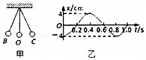

【分析】由振动图象读出单摆的周期和振幅，由ω $=\frac{2π}{T}$ 求出角频率ω，然后结合初相位写出摆球做简谐运动的表达式。

【解答】解：根据x﹣t图象，t＝0时，x＝﹣4 cm，即t＝0时刻摆球负向最大位移处，初相位为：φ0

摆球的振动周期为 T＝0.8s，振幅为； A＝4cm；

则角频率为：ω $=\frac{2π}{T}=\frac{2π}{0.8}=\frac{5}{2}$ π rad/s；

结合表达式 x＝Asin（ωt+φ0），有：x＝4sin（$\frac{5π}{2}$ t $+\frac{3}{2}π$）cm

故答案为：x＝4sin（$\frac{5π}{2}$ t $+\frac{3}{2}π$）cm。

【点评】对于振动方程，关键要找出三要素：振幅、角频率和初相位，初相位可根据t＝0时刻的位移来确定。

26．（唐山期末）如图所示，一个竖直圆盘转动时，固定在圆盘上的小圆柱带动一个T形支架在竖直方向振动，T形支架的下面系着一个弹簧和小球组成的振动系统，小球浸没在水中；当圆盘转动一会静止后，小球做　阻尼振动　振动（选填“阻尼”，“自由”，“受迫”）；若弹簧和小球构成的系统振动频率约为3Hz，现使圆盘以4s的周期匀速转动，经过一段时间后，小球振动达到稳定，小球的振动频率为　0.35　Hz；逐渐改变圆盘的转动周期，当小球振动的振幅达到最大时，此时圆盘的周期为　0.33　s。

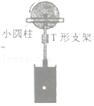

【分析】根据振动的特点分析运动的类型；振子做受迫振动，受迫振动的频率等于驱动力的频率；由此分析即可。

【解答】解：当圆盘转动一会静止后，小球受阻力作用而做阻尼振动；

若弹簧和小球构成的系统振动频率约为3Hz，现使圆盘以4s的周期匀速转动，经过一段时间后，小球振动达到稳定，小球的振动频率等于驱动力的频率，即为 $\frac{1}{4}$ Hz＝0.25Hz；

逐渐改变圆盘的转动周期，当小球振动的振幅达到最大时，此时圆盘的周期等于小球的固有周期，即为 $\frac{1}{3}s=$ 0.33s。

故答案为：阻尼振动，0.25，0.33

【点评】解决本题的关键知道振子受迫振动的频率等于驱动力的频率，振动系统的固有频率是由振动系统本身的性质决定的，与驱动力的频率无关。

**四．计算题（共6小题）**

27．（兴庆区校级模拟）如图所示，t＝0时，位于原点O处的波源，从平衡位置（在x轴上）开始沿y轴正方向做周期T＝0.2s、振幅A＝4cm的简谐运动。该波源产生的简谐横波沿x轴正方向传播，当平衡位置坐标为（9m，0）的质点P刚开始振动时，波源刚好位于波谷。求：

（1）求质点P在开始振动后的△t＝1.05s内通过的路程；

（2）该简谐波的波速。

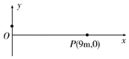

【分析】（1）根据计算质点P的运动周期计算质点P在这个时间内通过的路程。

（2）简谐波的波速等于两点之间的距离与时间的比值。

【解答】解：（1）由于质点P从平衡位置开始运动，并且△t＝1.05s＝5T $+\frac{1}{4}T$，质点P在开始振动后的△t＝3s内通过的路程s＝5×4A+A＝21A＝84cm。

（2）设该简谐横波的波速为v，OP间的距离为△x，

由题意可得：△x＝（n $+\frac{3}{4}$）λ＝9m（n＝0、1、2、⋯），

故 $v=\frac{λ}{T}=\frac{180}{4n+3}$ m/s（n＝0、1、2、⋯）

答：（1）求质点P在开始振动后的△t＝1.05s内通过的路程为84 cm。

（2）该简谐波的波速为 $\frac{180}{4n+3}$ m/s（n＝0，1，2，…）。

【点评】明确简谐横波的计算公式和物理量的物理意义是解题的关键。

28．（启东市校级月考）如图，质量为M＝0.3kg、长度为L＝0.9m的木板a静止于光滑水平面上，左端与固定在墙面上的水平轻弹簧相连，弹簧的劲度系数为15N/m；木板左端放有一质量m＝1.2kg的小物块b（可视为质点），物块a、b之间的动摩擦因数为μ＝0.5。

（1）若木板a与小物块b一起做简谐振动，在振动过程中，a与b始终不发生相对运动，求最大振幅；

（2）若木板a仍静止于光滑水平面上，某时刻小物块b以速度9m/s开始从a的左端向右运动，试证明物块b在木板a上向右滑离a的过程中，a做简谐运动。

菁优网：http://www.jyeoo.com

【分析】（1）a与b始终不发生相对运动，应该满足整体和物块b的最大加速度相等；

（2）做简谐运动的物体回复力的大小跟偏离平衡位置的位移大小成正比，回复力的方向总指向平衡位置，即F＝﹣kx。由此来判断a做简谐运动。

【解答】解：（1）整体的最大加速度为a整

物块b的最大加速度为abm

a与b始终不发生相对运动，满足条件：a整＝abm

可得最大振幅为：Am＝0.5m；

（2）取向右为正方向，木板a所受的合外力F＝μmg﹣kx

令x′＝x $−\frac{μmg}{k}$，则由F＝﹣kx′

即a在弹簧伸长x $=\frac{μmg}{k}$ 时处于平衡位置，在这个位置附近做简谐运动。

答：

（1）最大振幅为0.5m；

（2）证明间解析。

【点评】本题考查简谐振动的概念和应用，证明简谐振动要从定义出发，即回复力的大小跟偏离平衡位置的位移大小成正比，回复力的方向总指向平衡位置。

29．（新余期末）如图所示，弹簧振子的平衡位置为O点，在B、C两点之间做简谐运动，B、C相距30cm。小球经过O点向右运动时开始计时，经过0.4s第一次回到O点。

（1）写出小球的振动方程；

（2）求1.0s内小球通过的路程及1.0s末小球的位移大小。

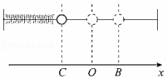

【分析】（1）根据振子的振动情况得到振动的周期和振幅，代入振动方程为x＝Asin $\frac{2π}{T}$ t即可；

（2）振子在1个周期内通过的路程为4A，根据时间和周期的关系求路程，根据振动方程求位移；

【解答】解：（1）振子从O点向右运动经过0.4s第一次回到O点，则周期T＝2t＝0.8s，ω $=\frac{2π}{T}$；

设振幅为A，由题意得：BC＝2A＝30cm，所以A＝15cm＝0.15m，则振动方程为x＝Asin $\frac{2π}{T}$ t＝0.15sin2.5πt m；

（2）振子在1个周期内通过的路程为4A，因t＝1.0s＝1.25T，故振子在1.0s内通过的路程：s＝5A＝5×15cm＝75cm＝0.75m；

把t＝1.0s代入小球的振动方程，则x＝0.15×sin2.5π×1（m）＝0.15m，1.0s末小球的位移大小为0.15m；

答：（1）小球的振动方程x＝0.15sin2.5πt m；

（2）1.0s内小球通过的路程是0.75m，1.0s末小球的位移大小为0.15m。

【点评】本题的关键是根据振子的振动情况得到振动的周期和振幅，会根据时间和周期的关系求振子通过的路程。

30．（一模拟）如图所示，在x＝0处的质点O在垂直于x轴方向上做简谐运动，形成沿x轴正方向传播的机械波。在t＝0时刻，质点O开始从平衡位置向上运动，经0.4s第一次形成图示波形，P是平衡位置为x＝0.5m处的质点，B是位于x＝5m处的质点。

（1）若从图示状态开始计时，质点B第一次到达波峰位置时，求位于x＝2m处的质点A通过的总路程；

（2）若从图示状态开始计时，至少要经过多少时间，P、A两质点的偏离平衡位置的位移相同？

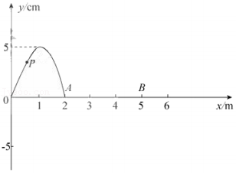

【分析】（1）结合题图可分析该机械波的传播周期、波长和振幅，求出质点B第一次到达波峰位置所需要的时间，再求出质点A通过的总路程；

（2）求出振动的圆频率和质点A、P做简谐运动的表达式，根据yA＝yP，求解时间。

【解答】解：

（1）结合题图可分析出，该机械波的传播周期为 T＝0.8s，波长为λ＝4m，振幅A＝5cm 该机械波的波速为v $=\frac{λ}{T}=\frac{4}{0.8}$ m/s＝5m/s由图可知，此时波峰在x＝1m处，当波峰传播到x＝5m处的B点时，波向前传播的距离为△x＝4m，

所以质点B第一次到达波峰位置所需要的时间△t $=\frac{△x}{v}=\frac{4}{5}$ s＝0.8s

由题意知，当质点B第一次到达波峰位置时，质点A恰好振动了一个周期

所以质点A通过的总路程为s＝4A＝20cm；

（2）振动的圆频率ω $=\frac{2π}{T}=\frac{5π}{2}$ rad/s，

从图示状态开始计时质点A做简谐运动的表达式为yA＝5sin（$\frac{5π}{2}$ t）cm

质点P做简谐运动的表达式为yP＝5sin（$\frac{5π}{2}$ t $+\frac{3π}{4}$）cm，

要使P、A两质点的位移（y坐标）相同，即yA＝yP，至少要经过时间t应满足：

$\frac{5π}{2}$ t+（$\frac{5π}{2}+\frac{3π}{4}$）＝π

解得：t＝0.05s。

答：（1）若从图示状态开始计时，质点B第一次到达波峰位置时，求位于x＝2m处的质点A通过的总路程为20cm；

（2）若从图示状态开始计时，至少要经过0.05s，P、A两质点的偏离平衡位置的位移相同.

【点评】本题主要是考查了波的图象，解答本题关键是要掌握振动的一般方程，知道方程中各字母表示的物理意义，能够根据图象直接读出振幅、波长和各个位置处的质点振动方向，知道波速、波长和频率之间的关系。

31．（澄城县校级月考）两个简谐运动x1＝4asin（4πbtπ）和x2＝2asin（4πbt $+\frac{3}{2}$ π），求他们的振幅之比、各自的频率以及他们的相位差各是多少？

【分析】根据两个简谐运动的振动方程读出位移大小的最大值，即为振幅，读出角速度．读出相位，求出其差，分析步调关系．

【解答】解：由题，第一简谐运动的振幅为A1＝4a，第二简谐运动的振幅也为A2＝2a，所以它们的振幅之比：．

第一简谐运动的角速度为ω1＝4πb rad/s，第二简谐运动的角速度为ω2＝4πb rad/s，角速度相同，所以频率相等，即为：．

第一简谐运动的相位为：φ1＝4π，第二简谐运动的相位为：φ2＝4π，相差为：△φ＝φ2﹣φ1＝π

答：它们的振幅之比是2：1，频率之比1：1，相位差是π．

【点评】本题考查对振动方程的理解，读取振幅、角速度、相位的基本能力，可根据标准方程x＝Asin（ωt+φ0）对照读取．

32．（中牟县期中）如图所示，质量为M、倾角为α的斜面体（斜面光滑且足够长）放在粗糙的水平地面上，底部与地面的动摩擦因数足够大，斜面顶端与劲度系数为k、自然长度为L的轻质弹簧相连，弹簧的另一端连接着质量为m的物块。压缩弹簧使其长为 $\frac{3}{4}$ L时将物块由静止开始释放，物块将在某一平衡位置两侧做简谐运动，在运动过程中斜面体始终处于静止状态，重力加速度为g。

（1）依据简谐运动的对称性，求物块m在最低点的加速度大小；

（2）若在斜面体的正下方安装一个压力传感器，求在物块m运动的全过程中，此压力传感器的最大示数。

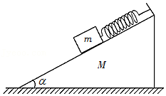

【分析】根据受力分析和牛顿第二定律可求出加速度的大小；分别对物块和斜面体进行受力分析，结合其运动状态求出压力传感器的最大示数。

【解答】解：（1）根据简谐运动的对称性可知，物块m在最低点和最高点的加速度大小相等，均设为a，则根据牛顿第二定律有：mgsinα+k（L $−\frac{3}{4}L$）＝ma

解得：a＝gsinα $+\frac{kL}{4m}$

（2）当物块m运动到最低点时，具有沿斜面向上的最大加速度，此时压力传感器的示数最大。设此时弹簧的弹力大小为F弹，M对m的支持力大小为FN1，对m进行受力分析，沿斜面方向有：

F弹﹣mgsinα＝ma

垂直于斜面方向有：mgcosα＝FN1

对M进行受力分析，M所受压力传感器的支持力大小为：FN2＝F弹sinα+Mg+FN1cosα

根据牛顿第三定律可知，此时M对压力传感器的压力大小，即压力传感器的示数为

F示＝FN2＝（M+m）g+mgsin2α

答：（1）物块m在最低点的加速度大小为gsinα $+\frac{kL}{4m}$；

（2）在物块m运动的全过程中，此压力传感器的最大示数为（M+m）g+mgsin2α。

【点评】本题主要考查了简谐运动的特点，其受力分析和牛顿第二定律仍然是解题的关键，应用隔离法进行分析物块和斜面体即可求出。

**五．解答题（共9小题）**

33．（安庆校级期中）如图所示，倾角为α斜面体（斜面光滑且足够长）固定水平地面上，斜面顶端与劲度系数为k、自然长度为l的轻质弹簧相连，弹簧的另一端连接着质量为m的物块，开始静止于O点。压缩弹簧使其长度为 $\frac{1}{2}$ l时将物块由静止开始释放，重力加速度为g。

（1）证明物块做简谐运动，

（2）物块振动时最低点距O点距离A。

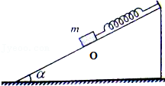

【分析】（1）当物体所受的合力为零时，物体处于平衡位置，结合共点力平衡求出平衡位置时的弹簧伸长量，从而得出弹簧的长度。抓住x表示物块相对于平衡位置的位移，根据牛顿第二定律推导回复力是否满足F＝﹣kx。

（2）根据初始位置和平衡位置之间的距离得出振幅的大小，结合对称性求出最低点距O点距离A。

【解答】解：（1）设物块在斜面上平衡时，弹簧伸长量为△L，有：

mgsina﹣k△L＝0

解得： $△L=\frac{mgsinα}{k}$。

此时弹簧的长度为 $l+\frac{mgsinα}{k}$。

当物块的位移为x时，弹簧伸长量为x+△L，物块所受合力为：

F合＝mgsinα﹣k（x+△L）

联立以上各式可得：F合＝﹣kx

可知物块做简谐运动。

（2）物块做简谐运动的振幅为：A $=\frac{L}{2}+\frac{mgsinα}{k}$

在平衡位置知，弹簧的伸长量为： $△L=\frac{mgsinα}{k}$。

由对称性可知，最大伸长量为 $\frac{L}{2}+\frac{mgsinα}{k}$。

即物块振动时最低点距O点距离A为 $\frac{L}{2}+\frac{mgsinα}{k}$。

答：（1）证明如上所示。

（2）弹簧的最大伸长量为 $\frac{L}{2}+\frac{mgsinα}{k}$。

【点评】本题考查牛顿第二定律和胡克定律的综合运用，关键是理清过程，确定出平衡位置，得出振幅的大小是解决本题的关键。

34．（下城区校级期末）如图所示，质量为m的物体A与质量为M的物体B相结合，B与竖直轻弹簧相连并悬于O点，它们一起在竖直方向上做简谐振动．设弹簧的劲度系数为k，当物块向下离开平衡位置的位移为x时，A、B间相互作用力的大小？

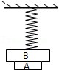

【分析】物体A和物体B一起在竖直方向上做简谐振动，回复力F＝﹣kx，先根据牛顿第二定律求解整体的加速度，再隔离A物体，运用牛顿第二定律求解弹力．

【解答】解：物体A和物体B一起在竖直方向上做简谐振动，回复力F＝﹣kx；

整体的加速度大小为：a $=\frac{kx}{M+m}$；

对物体A受力分析，受重力和B对A向上的弹力，加速度向上，根据牛顿第二定律，有：

N﹣mg＝ma

解得：N＝mg+ma＝mg $+\frac{mkx}{M+m}$

答：A、B间相互作用力的大小为mg $+\frac{mkx}{M+m}$．

【点评】本题关键是明确简谐运动的合力提供回复力，满足F＝﹣kx形式；同时要结合整体法和隔离法分析．

35．（孝南区校级期中）如图，两根劲度系数分别为k1、k2的轻质弹簧与小球相连结，另外一端固定不动．整个装置位于光滑的水平地面上．当小球位于O点时，两弹簧均处于原长状态．今把小球沿弹簧轴线方向拉离O一小段距离后放手．证明小球此后的运动为简谐运动．

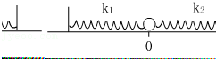

【分析】简谐运动的回复力满足：F＝﹣kx，找出回复力进行证明即可．

【解答】解：以向右为正，当位移为x时，合力大小为：

F＝k1x+k2x＝（k1+k2）x∝x

合力的方向总是指向平衡位置；

故回复力F回＝﹣kx，是简谐运动；

答：证明如上．

【点评】本题关键是找到回复力来源，然后根据简谐运动的动力学定义分析，基础题目．

36．（海曙区校级期中）如图所示是某同学设计的测量物体质量的装置．其中P是光滑水平面，k是轻质弹簧，N是质量为M的带夹子的金属盒；Q是固定于盒边缘的遮光片，利用它和光电计时器能测量金属盒振动时的频率．已知弹簧振子做简谐运动时的周期丁T＝2π $\sqrt{\frac{m}{k′}}$，其中m是振子的质量，k′是常数．当空盒振动时，测得振动频率为f1；把一物体夹在盒中，并使其振动时，测得频率为f2．你认为这套装置能测量物体的质量吗？如果不能，请说明理由；如果能，请求出被测物体的质量．

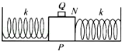

【分析】测量出多组周期值，然后根据题目中弹簧振子做简谐运动的周期公式T＝2π $\sqrt{\frac{m}{k}}$ 列式求解．

【解答】解：根据弹簧振子做简谐运动的周期公式T＝2π $\sqrt{\frac{m}{k′}}$，则有：m $=\frac{k′T^{2}}{4π^{2}}=\frac{k′}{4π^{2}f^{2}}$

那么两次测量对应的公式：

M $=\frac{k′}{4π^{2}f_{1}^{2}}$ ①

M′ $=\frac{k′}{4π^{2}f_{2}^{2}}$ ②

联立①②式，解得：Mx＝M′﹣M $=\frac{k′}{4π^{2}f_{2}^{2}}−\frac{k′}{4π^{2}f_{1}^{2}}=\frac{f_{1}^{2}−f_{2}^{2}}{f_{2}^{2}}M$；

答：能，被测物体的质量 $\frac{f_{1}^{2}−f_{2}^{2}}{f_{2}^{2}}M$．

【点评】本题属于创新性的实验题，这类题目首先要理解实验设计的原理，然后根据实验的原理进行解答．

37．（凉州区校级期末）弹簧振子以O点为平衡位置在B、C两点间做简谐运动，B、C相距20cm，某时刻振子处于B点，经0.5s振子首次到达C点．求：

（1）振子的振幅、周期；

（2）振子在5s内通过的路程和5s末相对平衡位置位移的大小．

【分析】（1）由题B、C是振子两个端点，从B点经过0.5s，振子首次到达C点，经过半个周期时间，求解周期．

（2）B、C间距离等于两个振幅，求出振幅．振子在一个周期内通过的路程是四个振幅，根据时间与周期的关系，求出振子在5s内通过的路程和位移．

【解答】解：（1）设振幅为A，周期为T，则：

2A＝20 cm

$\frac{T}{2}=$ 0.5 s

故：

A＝10 cm

T＝1.0 s．

（2）振子在一周期内通过的路程为4A，故在5 s也就是5个周期的时间内通过的路程：

s＝5×4A＝200 cm．

5 s末振子又回到原来的位置B点，相对平衡位置的位移的大小为10 cm．

答：（1）振子的振幅为10cm、周期为1s；

（2）振子在5s内通过的路程为200cm，5s末相对平衡位置位移的大小为10cm．

【点评】本题考查振幅、周期等描述振动的基本物理量．振子的路程往往根据时间与周期的关系研究．

38．（山东月考）一半径为10cm的小球漂浮在水面上时恰好有一半体积浸没在水中，如图所示。现将小球向下按压5m后放手，忽略空气阻力，小球在竖直方向上的运动可视为简谐运动，测得振动其周期为0.4s，以竖直向上为正方向，某时刻开始计时，其振动图象如图乙所示。其中A为振幅，分析小球的运动。

（1）写小球位移函数表达式；

（2）求小球12s内所经历的路程和位移各是多少？

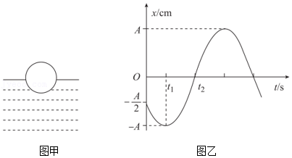

【分析】（1）根据题意求出小球做简谐运动的周期与振幅；根据图乙所示图象求出小球的初相位，然后求出小球的位移函数表达式。

（2）小球在一个周期内的路程是振幅的4倍，分析清楚小球的运动过程求出小球的路程与位移。

【解答】解：（1）小球的振动周期T＝0.4s，小球的振幅A＝5cm，

则 $ω=\frac{2π}{T}=\frac{2π}{0.4}=$ 5πrad/s

由图示图象可知，t＝0时刻x $=−\frac{A}{2}=$ Asinφ，

解得：φ $=\frac{7π}{6}$（因t＝0时刻小球向负方向运动，φ $=\frac{11π}{6}$ 不符合实际，舍去）

小球的振动方程为：x＝Asin（ωt+φ）＝5sin（5πt $+\frac{7π}{6}$）cm＝5sin（5πt $−\frac{5π}{6}$）cm

（2）t＝12s＝30T，一个周期内小球的路程是4A，

30s内的总路程s＝n•4A＝30×4×5cm＝600cm＝6m；

经过30个周期，小球回到初始位置，其位移是0.

答：（1）小球位移函数表达式是x＝5sin（5πt $−\frac{5π}{6}$）cm；

（2）小球12s内所经历的路程是6m，位移各是0。

【点评】小球做简谐运动，掌握基础知识、分析清楚小球运动过程是解题的前提与关键，平时要注意基础知识的学习。

39．（兴庆区校级月考）两个简谐振动分别为：x1＝4asin（4πt），x2＝2asin（4πt）．求x1和x2的振幅之比、各自的频率，以及它们的相位差．

【分析】根据两个简谐运动的振动方程读出位移大小的最大值，即为振幅，读出角速度．读出相位，求出其差，分析步调关系．

【解答】解：由题，第一简谐运动的振幅为A1＝4a，第二简谐运动的振幅也为A2＝2a，所以它们的振幅之比：．

第一简谐运动的角速度为ω1＝4πrad/s，Hz；

第二简谐运动的角速度为ω2＝4πrad/s，角速度相同，频率也相等，是2Hz．

第一简谐运动的相位为φ1＝4π，第二简谐运动的相位为φ2＝4π，相差为△φ＝φ2﹣φ1＝π，恒定不变，是反相

答：它们的振幅之比是2：1，频率都是2Hz，相位差是π．

【点评】本题考查对振动方程的理解，读取振幅、角速度、相位的基本能力，可根据标准方程x＝Asin（ωt+φ0）对照读取．

40．（2011春•福建校级期末）某同学想“探究影响弹簧振子周期的因素”，以下是他探究弹簧振子的周期T与振子质量m关系的实验．取一根轻弹簧，上端固定在铁架台上，下端系一金属小球，让小球在竖直方向离开平衡位置（在弹性限度范围内）放手后，小球在竖直方向做简谐运动（此装置也称为竖直弹簧振子），他在只改变小球质量的情况下，多次换上不同质量的小球，测得六组比较理想的周期T与小球质量m的数据，并标在以m为横坐标，T2为纵坐标的坐标纸上，即图中用“×”表示的点．请你协助他完成以下几个问题：

（1）请你进行一下合理地猜想，影响弹簧振子周期的因素有哪些（至少写出两个）？　弹簧的劲度系数、振子的质量

（2）他探究“弹簧振子的周期T与振子质量m关系”的实验时采用一种主要的实验方法是：

A．比较法 B．控制变量法

C．替代法 D．模拟法

（3）根据图中给出的数据点作出T2与m的关系图线．

（4）假设图中图线的斜率为b，写出T与m的关系式为（用题中所给的字母表示）　T $=\sqrt{bm}$　，由此得到有关弹簧振子周期与质量间关系的结论是：　弹簧振子的周期与振子质量的平方根成正比　．

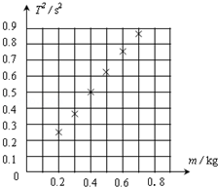

【分析】（1）可以从弹簧劲度系数、摆球质量、振幅等方面进行猜想．

（2）每次只改变一个变量，控制其它变量保持不变的研究方法是控制变量法．

（3）根据描出的点，应用描点法作图，作出图象．

（4）根据图线的形状，由数学知识写出T与m的关系式．

【解答】 解：（1）弹簧的劲度系数、弹簧振子的质量、振子的振幅可能影响弹簧振子的周期．

（2）由实验步骤可知，探究“弹簧振子的周期T与振子质量m关系”的实验，采用了：B、控制变量法．

（3）把坐标系中的各点用直线连接起来，得到T2﹣﹣m的关系图线如图所示．

（4）由图象可知，T2﹣b图象是过原点的直线，说明T2与b成正比．假设图乙中图线的斜率为b，则有T2＝bm，T，由此可知：弹簧振子的周期与振子质量的平方根成正比．

故答案为：（1）弹簧的劲度系数、振子的质量；（2）B；（3）图象如图所示；

（4） $T=\sqrt{bm}$；弹簧振子的周期与振子质量的平方根成正比．

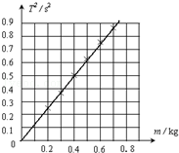

【点评】要掌握描点法作图的方法；本实验应用了控制变量法，控制变量法是常用的物理实验方法，一定要掌握．

41．（江苏模拟）将气垫导轨倾斜放置，倾角为θ＝30°，质量为m＝5×10﹣2kg的物块放在气垫导轨上，用轻弹簧连接固定挡板和物块，如图（a）所示．从弹簧处于自然伸长状态时上端的位置由静止释放物块，物块在气垫导轨上运动的x﹣t图象如图（b）所示，物块的振幅为A（未知）．已知弹簧振子的周期T＝2π $\sqrt{\frac{m}{k}}$，其中m为振子的质量，k为弹簧的劲度系数，取g＝10m/s2.

（ⅰ）求物块振动的位移表达式；

（ⅱ）若让物块振动的振幅为2cm，请写出物块振动时所受回复力与振动位移的关系式．

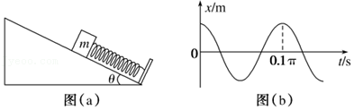

【分析】（i）根据平衡条件求解振子的振幅，由图（b）结合数学知识得到振动方程；

（ii）求出弹簧的劲度系数，根据回复力的计算公式求解回复力表达式。

【解答】解：（i）由题意知弹簧振子做简谐运动，振子的振幅等于物块到平衡位置时弹簧的压缩量，即mgsinθ＝kA

弹簧振子的周期公式T＝2π $\sqrt{\frac{m}{k}}$，

解得：A $=\frac{gT^{2}}{8π^{2}}$，其中T＝0.1π

解得：A＝0.0125m

由图（b）结合数学知识得x＝Acos $\frac{2π}{T}t$

联立解得：x＝0.0125cos20t m；

（ii）由题意得k $=\frac{mg}{2A′}$，其中A′＝2cm＝0.02m

回复力：F＝﹣kx

解得：F＝﹣20x N（﹣0.02 m≤x≤0.02 m）。

答：（ⅰ）物块振动的位移表达式为x＝0.0125cos20t m；

（ⅱ）物块振动时所受回复力与振动位移的关系式为F＝﹣20x N（﹣0.02 m≤x≤0.02 m）。

【点评】本题主要是考查了简谐运动，关键是能够根据图像结合弹簧振子的周期公式得到振动方程，掌握回复力的计算公式。